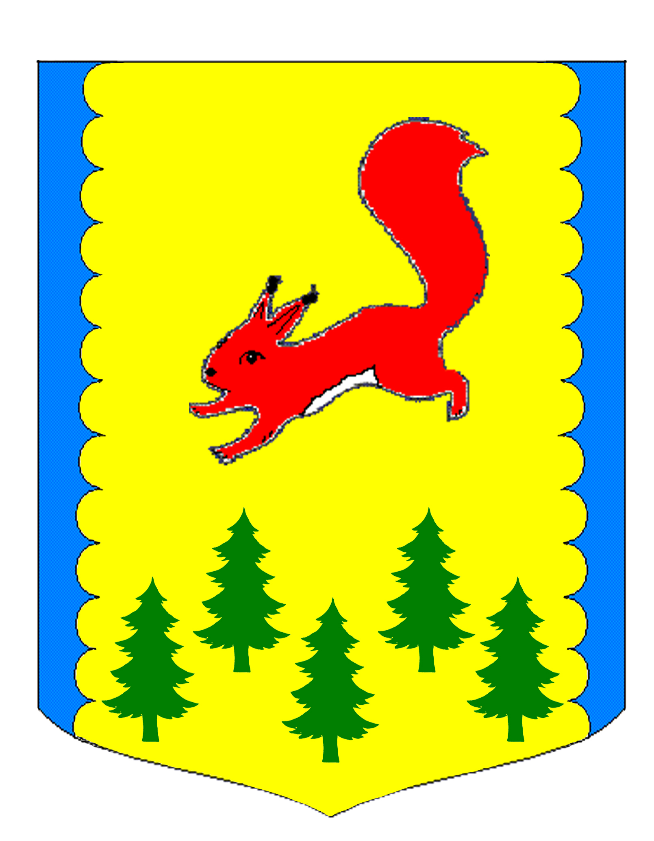
АДМИНИСТРАЦИЯ ПИРОВСКОГО РАЙОНА
КРАСНОЯРСКОГО КРАЯ

ПОСТАНОВЛЕНИЕ

29 сентября 2020 г. с. Пировское №272-п

Об утверждении сети образовательных

учреждений Пировского района

на 2020-2021 учебный год

В целях организации предоставления общедоступного и бесплатного дошкольного, начального общего, основного общего, среднего общего образования по основным общеобразовательным программам, дополнительного образования детей на территории Пировского района в 2020-2021 учебном году, в соответствии с Федеральным законом от 29 декабря 2012г. №273-ФЗ «Об образовании в Российской Федерации», Федеральным законом от 06 октября 2003 г. №131-ФЗ "Об общих принципах организации местного самоуправления в Российской Федерации", руководствуясь Уставом Пировского района, ПОСТАНОВЛЯЮ:
1.Утвердить сеть образовательных учреждений, подведомственных Районному отделу образования администрации Пировского района, на 2020-2021 учебный год.

Образовательные учреждения
общеобразовательные учреждения:  - МБОУ «Пировская средняя школа»  - МБОУ «Большекетская средняя школа»  - МБОУ «Троицкая средняя школа»  - МБОУ «Кириковская средняя школа»  - МБОУ «Икшурминская средняя школа»  - МБОУ «Алтатская основная школа»  - МБОУ «Чайдинская основная школа»  - МБОУ «Комаровская основная школа»  - МБОУ «Солоухинская основная школа» |  |  |  | 9
Из них, филиалы:
Бушуйская основная школа-филиал муниципального бюджетного общеобразовательного учреждения «Кириковская средняя школа»
дошкольные учреждения:  - МБДОУ «Ромашка»  - МБДОУ «Светлячок»  - МБДОУ «Березка»  - МБДОУ «Солнышко» |  |  |  | 4
учреждения дополнительного образования:  - МБОУ ДО «Центр внешкольной работы» |  |  |  | 1
Всего учреждений (без филиалов) |  |  |  | 14
 | Классы и классы – комплекты | классы, не объединенные в классы-комплекты |  | классы-комплекты
группы классов:1-4 | 35 | 29 |  | 6
группы классов: 5-9 | 54 | 49 |  | 5
группы классов: 10-11 | 12 | 12 |  | 0
всего | 101 | 90 |  | 11
кроме того, УКП | 2 | 2
Количество обучающихся в общеобразовательных учреждениях по уровням общего образования
начальное общее образование |  |  | 388
основное общее образование |  |  | 474
среднее общее образование |  |  | 91
всего |  |  | 953
кроме того, УКП |  |  | 4
Общеобразовательные учреждения, где функционируют группы дошкольного образования полного дня
всего учреждений |  |  | 2
количество групп |  |  | 4
количество воспитанников |  |  | 79
Дошкольные образовательные учреждения
всего учреждений |  |  | 4
количество групп |  |  | 14
количество воспитанников |  |  | 234
Группы кратковременного пребывания, открытые на базе общеобразовательных учреждений
всего групп |  |  | 5
количество воспитанников |  |  | 24
Дополнительное образование
всего учреждений |  |  | 1
количество кружков |  |  | 43
количество руководителей |  |  | 35
количество детей, посещающих кружки |  |  | 534

2.Постановление вступает в силу с момента официального опубликования в газете «Заря» и распространяет свое действие на правоотношения, возникшие с 01 сентября 2020 года.

Исполняющий обязанности  Главы Пировского района | С.С.Ивченко

